党 建 参 考
（“不忘初心、牢记使命”主题教育专刊）
2019年第6期（总第23期）
电气工程学院党委编 2019年10月31日

目 录
【上级精神】
在“不忘初心、牢记使命”主题教育中加强爱国主义教育、弘扬爱国主义精神
第二批主题教育部分中央指导组、巡回督导组工作座谈会在京召开
全省高校主题教育推进会召开
学校召开“不忘初心、牢记使命”主题教育工作推进会暨二级党组织书记专题培训会

【学院部署】
学院召开“不忘初心、牢记使命”主题教育工作推进会

【主题教育动态】
学院领导班子举行“调查研究”专题学习研讨
学院召开“不忘初心、牢记使命”主题教育专题学习辅导报告会
学院召开“不忘初心、牢记使命”主题教育调研成果交流会
学院开展“不忘初心、牢记使命”主题教育专题党课
学院师生集中收看庆祝中华人民共和国成立70周年大会暨阅兵式
研究生党支部开展“不忘初心，牢记使命”主题党日活动
自动化系党支部开展“不忘初心、牢记使命”主题教育集中学习暨王继才先进事迹学习研讨会
实验中心党支部组织开展 “四重四亮”主题党日活动

【上级精神】
中央主题教育领导小组印发通知
在“不忘初心、牢记使命”主题教育中加强爱国主义教育、弘扬爱国主义精神
近日，中央“不忘初心、牢记使命”主题教育领导小组印发《关于在“不忘初心、牢记使命”主题教育中加强爱国主义教育、弘扬爱国主义精神的通知》，指出在“不忘初心、牢记使命”主题教育中，要加强爱国主义教育，弘扬爱国主义精神，激发广大党员干部和人民群众的爱国热情，凝聚奋进新时代的磅礴伟力，做好党中央部署正在做的事情。
通知要求，在学习教育中引导党员干部把爱党爱国爱社会主义统一起来。各地区各部门各单位要认真落实学习教育的基本要求，在原原本本学习规定书目的同时，把加强新时代爱国主义教育作为学习教育的重要内容，通过个人自学、研讨交流等，组织党员干部认真学习领会习近平总书记关于弘扬新时代爱国主义精神的重要论述，不断加深对习近平新时代中国特色社会主义思想的理解，加深对初心使命的感悟。
通知要求，在学习党史、新中国史中培养党员干部爱国之情、砥砺强国之志。要按照在“不忘初心、牢记使命”主题教育中认真学习党史、新中国史的要求，组织引导党员干部在学习中了解我们党领导人民进行革命、建设、改革的光辉历程和光荣传统，了解新中国成立以来特别是改革开放以来党和国家事业发展的伟大成就和宝贵经验，切实做到知史爱党、知史爱国，自觉践行初心和使命。
通知明确，要在庆祝新中国成立70周年系列活动中激发党员干部的爱国热情。各地区各部门各单位要结合实际，组织党员干部就近就便参观新中国成立70周年成就展，收看庆祝中华人民共和国成立70周年大会等活动，用好本地区红色资源，发挥爱国主义教育示范基地作用，缅怀革命先烈，传承红色基因，结合“三会一课”、主题党日，开展爱国主义宣传教育，切身感受70年来我国取得的历史性成就、发生的历史性变革。
通知强调，要把党员干部的爱国热情转化为促进改革发展稳定的实际行动。要鼓足干劲、再接再厉，把开展主题教育同做好党中央部署正在做的事情结合起来，同完成今年各项工作任务结合起来，同应对各种风险挑战结合起来，增强斗争精神，主动担当作为，把主题教育中激发出的爱国热情转化为立足岗位、发奋工作的实际行动，转化为攻坚克难、干事创业的实际成效。

第二批主题教育部分中央指导组、巡回督导组工作座谈会在京召开
杨晓渡强调全心投入全力以赴做好指导督导推动整个主题教育实现预期目标
第二批主题教育部分中央指导组、巡回督导组工作座谈会21日在京召开。中共中央政治局委员、中央“不忘初心、牢记使命”主题教育领导小组副组长杨晓渡主持会议并讲话。他强调，要深入学习贯彻习近平总书记关于主题教育的重要讲话和重要指示批示精神，始终保持昂扬向上的精神状态、严谨细致的负责态度和扎实过硬的工作作风，全心投入、全力以赴做好指导督导工作，为推动整个主题教育实现预期目标、取得党和人民满意的效果作出应有的贡献。
杨晓渡指出，习近平总书记关于第二批主题教育要认真做到“四个注重”的重要指示，抓住关键、切中要害，为搞好第二批主题教育指明了努力方向、提供了科学指引。要认真落实“注重分类指导”的要求加强指导督导，确保主题教育全覆盖、贯到底；认真落实“注重开门抓教育”的要求加强指导督导，使主题教育成为践行党的群众路线的生动实践；认真落实“注重解决群众最急最忧最盼的紧迫问题”的要求加强指导督导，切实增强人民群众的获得感；认真落实“注重减轻基层负担”的要求加强指导督导，力戒形式主义、官僚主义；认真落实“抓组织领导到位”的要求加强指导督导，真正在“督”上尽责任、在“导”上显水平，确保主题教育各项任务要求落地见效。

全省高校主题教育推进会召开
10月25日下午，全省高校“不忘初心、牢记使命”主题教育推进会在南京召开，总结回顾前阶段工作，对下一步工作再部署、再推动。省委常委、组织部部长，省委主题教育领导小组副组长郭文奇出席会议并讲话。省委组织部常务副部长、省委主题教育办公室常务副主任王立平主持会议。
郭文奇就认真贯彻中央和省委精神，深入推进第二批主题教育提出了要求。一是把握进展态势，进一步增强抓好主题教育的政治责任。要围绕实现“五深入五确保”，重点解决党委领导下的校长负责制、基层党组织建设、意识形态工作等方面存在的突出问题。二是强化理论武装，进一步把学习贯彻习近平新时代中国特色社会主义思想引向深入。要紧扣主线深学细悟，深入研讨加强交流，发挥优势增强效果，推动学习贯彻不断走深走心走实。三是坚持问题导向，进一步深化检视剖析和整改落实。问题要找透，根源要挖深，整改要彻底，实实在在解决一些突出问题。四是聚焦立德树人，进一步加快高水平大学建设步伐。要在为党育人、为国育才上用心用力，在推进“双一流”、高水平建设上用心用力，在服务江苏高质量发展上用心用力，更好地推动事业发展。五是注重分类指导，进一步抓实基层支部和普通党员。对象上要全面覆盖，任务上要全面落实，质量上要全面过硬，把主题教育抓实。六是压紧压实责任，进一步加强组织领导和督促指导。要进一步加大推进力度，抓牢一把手，坚持严督导，践行好作风，善始善终完成好主题教育各项任务，以主题教育的实际成效写好新时代教育强省的奋进之笔。
省委主题教育办公室负责人周为号、郑立新、董德出席会议。省（市）属本科院校、专科院校、重点技师学院党委主要负责人，联系高校的省委各巡回指导组组长等参加会议。南京医科大学、南京工业大学、苏州大学、常州大学、江苏大学、扬州大学、江苏护理职业学院、盐城幼儿师范高等专科学校等8所高校党委主要负责人作了交流发言。

学校召开“不忘初心、牢记使命”主题教育工作推进会
暨二级党组织书记专题培训会
10月14日上午，学校召开“不忘初心、牢记使命”主题教育工作推进会暨二级党组织书记专题培训会。会议总结回顾了我校主题教育前一阶段工作情况，研究部署了下一阶段工作任务，同时就如何继续深入开展主题教育进行了专题培训。校党委副书记、副校长高建林出席会议并讲话。党委常委、组织部部长王卫东主持会议。党委常委、宣传部部长吉明明出席会议。
高建林肯定了前一阶段我校主题教育的工作成效，并就继续开展好我校主题教育提出三点要求：一是要提高政治站位，准确把握主题教育的目标要求；二是要抓好一体推进，统筹协调四项重点举措；三是要切实加强领导，把主题教育抓实抓严抓细。他强调，学校各基层党组织负责同志要牢固树立主体意识、责任意识、带头示范意识、抓细抓严意识和目标任务意识，以主题教育为契机，不断夯实基础，提升基层党组织战斗力，发挥广大党员先锋模范作用，推动学校事业发展各项工作落到实处。
王卫东重点传达了省委常委、组织部部长郭文奇在徐州调研第二批“不忘初心、牢记使命”主题教育时的讲话精神和省委主题教育巡回指导组的会议精神，并从一体推进的角度对10月份我校主题教育的七项重点工作做了具体部署。
吉明明就我校前一阶段主题教育宣传工作开展情况做了总结，并对下一阶段宣传工作安排做了具体介绍。

【学院部署】
学院召开“不忘初心、牢记使命”主题教育工作推进会
10月16日下午，学院召开“不忘初心、牢记使命”主题教育工作推进会。会议由学院党委书记刘芸主持。
刘芸传达了学校“不忘初心、牢记使命”主题教育工作推进会暨二级党组织书记专题培训会的会议精神，总结了前一阶段学院主题教育开展情况，并对下一阶段开展主题教育做出了具体安排。她就继续开展好学院主题教育提出三点要求：一是加强学习，学以致用。要紧扣主题教育主线，将学习贯彻习近平新时代中国特色社会主义思想作为重中之重，学习内容要全面，坚持读原著、学原文、悟原理，把学习贯穿主题教育始终并推动工作开展。二是开展形式多样的主题党日活动。开展学王继才活动，开展“初心是什么、使命干什么、奋斗比什么”讨论。结合支部特点，深入开展“四重四亮”活动。三是调研与实践相结合。学院党政领导班子成员要结合分管工作深入师生中开展调查研究，真正把情况摸清、把症结析透，研究切实可行的解决措施，解决好学院发展中的突出问题。
学院党政领导班子成员、支部书记参加会议。

【主题教育动态】
学院领导班子举行“调查研究”专题学习研讨
结合正在开展的 “不忘初心、牢记使命”主题教育，10月21日上午，学院领导班子举行“调查研究”专题学习研讨。会议由学院党委书记刘芸主持。
刘芸带领班子成员学习了《习近平新时代中国特色社会主义思想学习纲要》第十九章中“掌握马克思主义思想方法和工作方法——关于新时代坚持和发展中国特色社会主义的能力建设”的有关内容。班子成员围绕“坚持问题导向”“重视调查研究”畅谈了学习体会，交流了近期确定调研主题，拟定调研提纲，深入一线，倾听师生意见的情况。
刘芸要求班子成员要坚持以习近平新时代中国特色社会主义思想为指导，进一步深入开展调查研究，将情况摸清、把症结析透，研究切实可行的解决措施，用实实在在的整改成果来检验主题教育取得的成效，让初心变成永久的恒心、让使命成为责任担当，推动学院各项工作再上新台阶。
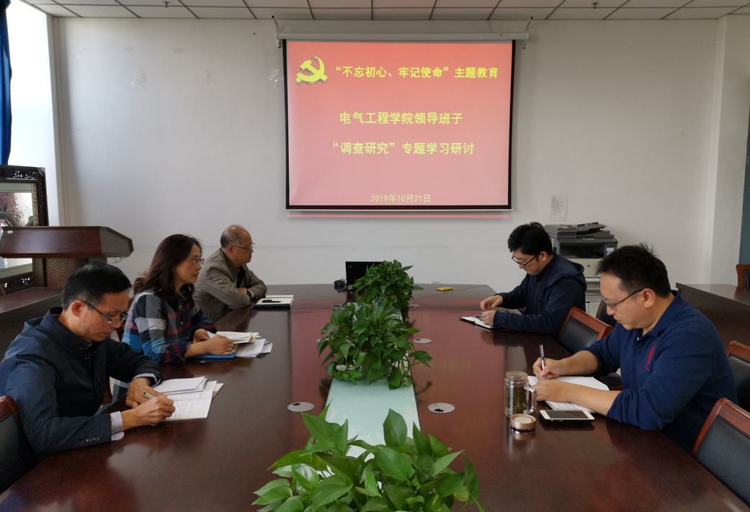

学院召开“不忘初心、牢记使命”主题教育专题学习辅导报告会
10月31日下午，校纪委副书记季红兵以“严守政治纪律和政治规矩，做‵两个维护′自觉践行者”为题，为学院师生党员作“不忘初心、牢记使命”主题教育专题学习辅导报告。报告会由学院党委书记刘芸主持。
季红兵围绕“准确理解政治纪律和政治规矩的科学内涵”、“切实认清严守政治纪律和政治规矩的重大意义”、“自觉做严守政治纪律和政治规矩的‵明白人′”等三个方面进行深入阐述。他强调，严明的纪律和规矩是中国共产党的优良传统，也是中国共产党不断发展壮大、不断开创各项事业新局面的重要原因。严守政治纪律和政治规矩，对于坚定不移推进全面从严治党，防范化解重大风险等，都具有极其重要的作用。他既从理论的高度层层理清概念、揭示丰富内涵、明确相关要求，又结合大量的实际案例来帮助大家加深严守政治纪律和政治规矩的重要性和必要性的理解，同时还指明了如何做到严守政治纪律和政治规矩。
刘芸要求全体师生党员认真领会报告精神，进一步增强 “守纪律，讲规矩”的意识，做到“两个维护”的思想自觉和行动自觉。
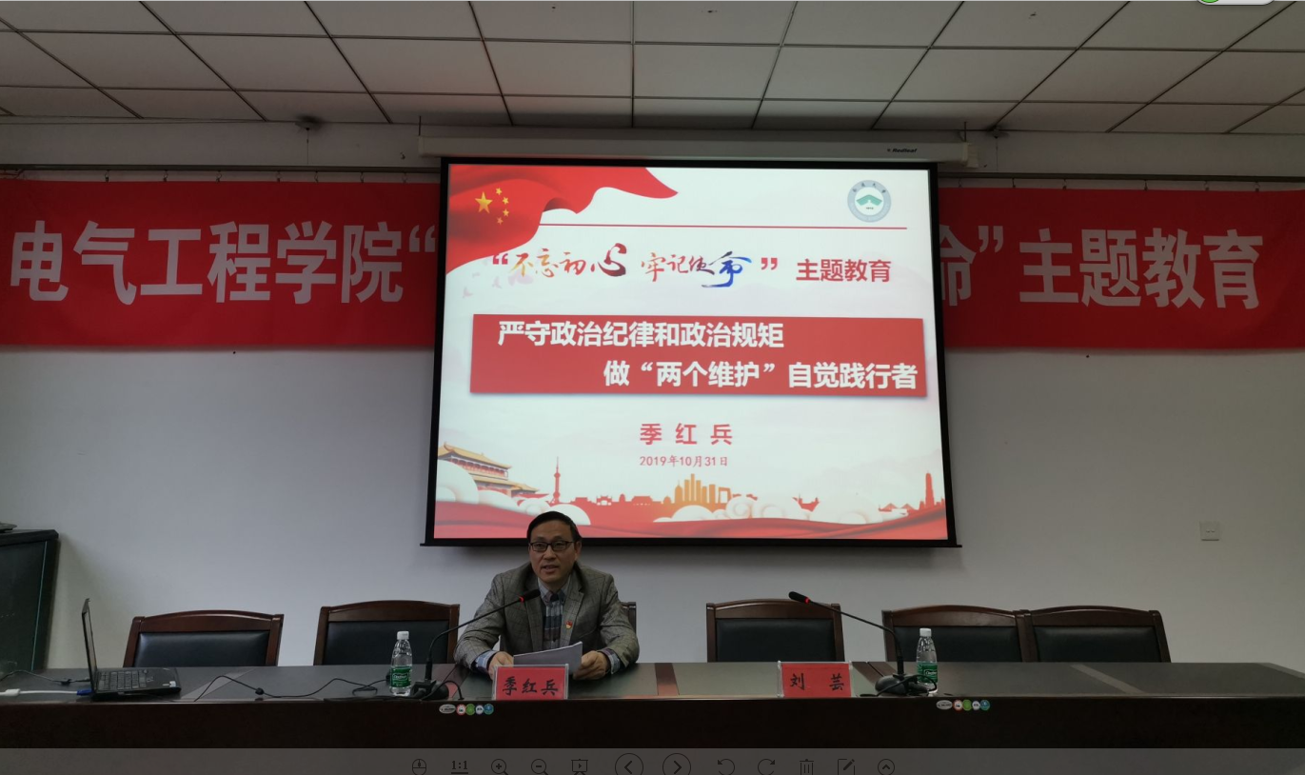

学院召开“不忘初心、牢记使命”主题教育调研成果交流会

10月31日下午，学院召开“不忘初心、牢记使命”主题教育调研成果交流会。学院党委书记刘芸主持会议。

领导班子成员近期结合分管工作深入师生当中，真调研、实调研，掌握了大量第一手材料。会上，大家就调研情况、调研中发现的问题、产生问题的原因、解决问题的思路和举措逐一进行了交流。

刘芸对领导班子成员的调研成果表示肯定，并对下一步工作提出具体要求。要将学习教育、调查研究、检视问题、整改落实四项重点措施，贯穿始终，一体推进。一是将理论学习持续引向深入，真正将理论和实践相结合，更加自觉做到融会贯通，知行合一。二是将调查研究这个优良传统继续保持下去，深入一线、掌握第一手详细资料。三要真刀真枪检视问题，不怕揭短亮丑，敢于较真动硬，以刀刃向内的勇气解决问题、推动工作。四是要坚持问题导向、目标导向，全力抓好整改落实，推动主题教育走深走实，取得更大成效。

学院党委委员和各党支部书记出席会议。

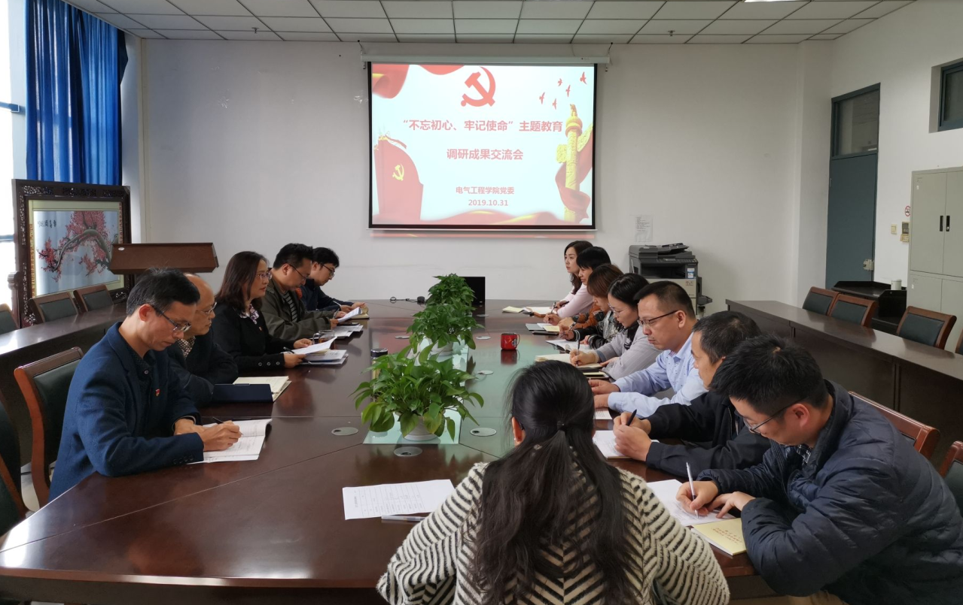

学院开展“不忘初心、牢记使命”主题教育专题党课
10月31日下午，学院开展“不忘初心、牢记使命”主题教育专题党课。学院党委书记刘芸以《坚守初心，勇担使命，找准着力点，再创新业绩》为题上专题党课。
刘芸围绕“什么是初心，什么是使命”“如何守初心、担使命”“对标对表，直面问题和差距”“找准着力点，再创新业绩”等四个方面进行深入阐述。她指出，共产党人守初心，就是牢记全心全意为人民服务的根本宗旨，始终保持共产党人的奋斗精神，始终保持对人民的赤子之心；共产党人担使命，就是要牢记党肩负的实现中华民族伟大复兴的历史使命，勇于担当负责，积极主动作为，保持斗争精神，敢于直面风险挑战。守初心、担使命，必须始终坚定理想信念，必须始终坚持“四个自信”，必须始终牢记“一个宗旨”，始终做到“四讲四有”。结合主题教育专题调研，刘芸分析了学院工作中存在的问题，提出六点思考和体会。她强调，守初心、担使命，是一项责任，更是人生价值理念的追求，全体党员同志要牢记习近平总书记的嘱托，要有锐意进取、开拓创新的精气神和埋头苦干、真抓实干的自觉行动，解决制约学院发展的瓶颈问题，再创学院发展的新辉煌。
学院党委委员、党各支部书记、师生党员代表出席会议。
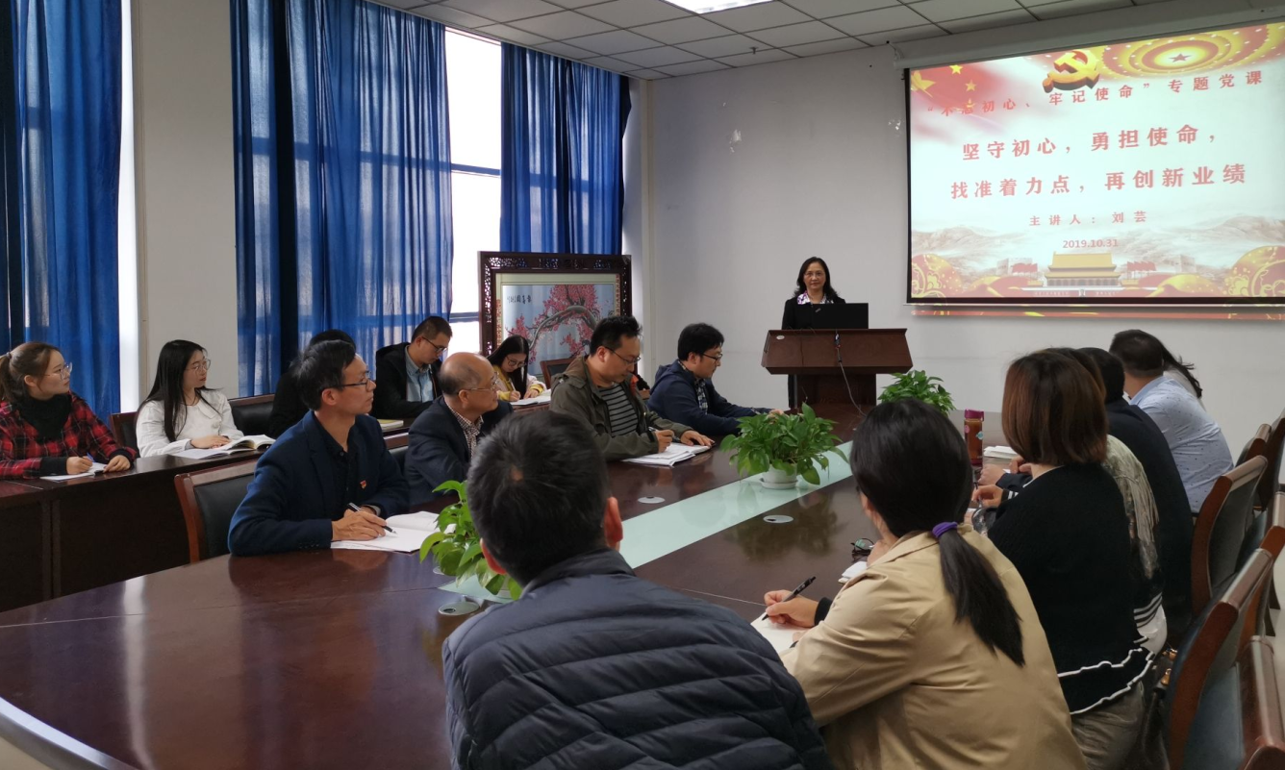

学院师生集中收看庆祝中华人民共和国成立70周年大会暨阅兵式
10月1日上午，庆祝中华人民共和国成立70周年大会暨阅兵式在北京天安门广场隆重举行。学院组织师生在18号楼119教室集中收看大会盛况转播，学院党政领导刘芸、华亮、周平及师生代表110多人参加收看。
10时整，庆祝大会开始，全体师生肃然起立，伴随着中国人民解放军联合军乐团奏响雄壮的《义勇军进行曲》，大家齐声高唱中华人民共和国国歌。随后，大家认真聆听了习近平总书记的重要讲话。10时15分，阅兵仪式开始，国旗、党旗、军旗迎风招展，中国人民解放军和中国人民武装警察部队等列15个徒步方队、32个装备方队、12个空中方队接受祖国和人民的检阅。80余分钟的阅兵，展示了人民军队革命化、现代化、正规化建设的辉煌成就；集中展示了人民军队威武之师、文明之师、和平之师的崭新风貌；集中展示了人民军队有效履行新世纪新阶段历史使命，建设信息化军队、打赢信息化战争的坚强决心；集中展示了人民军队维护国家利益、促进世界和平与发展的强大力量。
观看过程中，老师、同学们挥舞五星红旗，为振奋人心的场面鼓掌喝彩，为受阅方阵的精彩表现点赞，为新中国成立70年来取得的伟大成就无比自豪。大家纷纷表示，将不忘初心、牢记使命，勤奋学习，积极工作，勇当社会主义现代化攀登者，为实现中华民族伟大复兴中国梦接力奋斗。
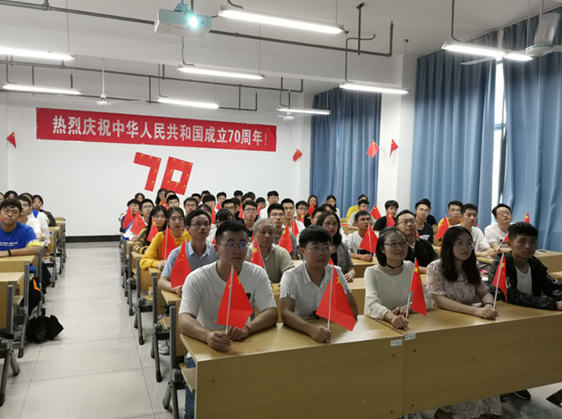

研究生党支部开展“不忘初心，牢记使命”主题党日活动
10月15日下午，研究生党支部在11号楼710会议室举办“不忘初心，牢记使命”主题党日活动。学院党委书记刘芸出席活动并讲话。全体研究生党员参加活动。活动由研究生党支部书记徐迎主持。
刘芸指出，要坚持以习近平新时代中国特色社会主义思想为指导，深入开展“不忘初心、牢记使命”主题教育， 围绕“初心是什么、使命干什么、奋斗比什么”开展讨论，充分认识“四重四亮”的重要意义，切实做到党员亮身份、服务亮承诺、工作亮标准、担当亮作为，时刻牢记自身使命职责，立足本职、扎实工作，在各自岗位上实现人生价值。刘书记还重点就基层党支部开展主题教育提出了两点要求：一是抓好学习教育，要将学习贯彻习近平新时代中国特色社会主义思想作为重中之重，坚持读原著、学原文、悟原理，持之以恒，一以贯之，推动学习教育往心里走、往实处去；二是认真检视整改，组织党员对照检查，查找不足，进一步开拓党建工作思路，创新党建工作方式方法，狠抓落实。
活动现场，研究生党员们重温入党誓词，向党旗庄严宣誓，讲述入党故事，牢记入党承诺，回顾成长历程，分享心得感悟，围绕入党为什么、成长靠什么、为党干什么进行了交流发言，进一步坚定信仰信念。
研17级党员代表宗天成向大家讲述了她的入党初心便是服务他人，培养自身组织纪律性，在党的培养下明确奋斗目标，找到自我价值。研17级党员代表蒋凌指出，入党志愿书是每名同志通过认真思考、深思熟虑所做出的抉择，希望每名党员对照当初的誓言，审视入党后的言行，不忘初心，永做合格党员。
研18级党员代表张双双在重忆入党经历时，强调党的理论学习和自我实践的重要性，端正入党动机，加强党性修养。谈到自己的入党经历，研19级党员代表于婧雅表示只有在思想上真正入党，才能真正做到始终保持入党目的和入党动机的纯洁性，成为一名合格的、与时俱进的和先进的共产党员。
活动结束，同学们纷纷表示，此次主题党日活动让大家再一次接受了深刻的党性教育，进一步激励党员铭记身份，牢记使命，以更加饱满的热情发挥共产党员的先锋模范作用，下一步将按照学校和学院的部署，用心学习、忠诚爱党，以实际行动坚守入党誓言，永葆学生党员的政治本色。努力做“四讲四有”合格党员，为推进学院高质量发展作出贡献。
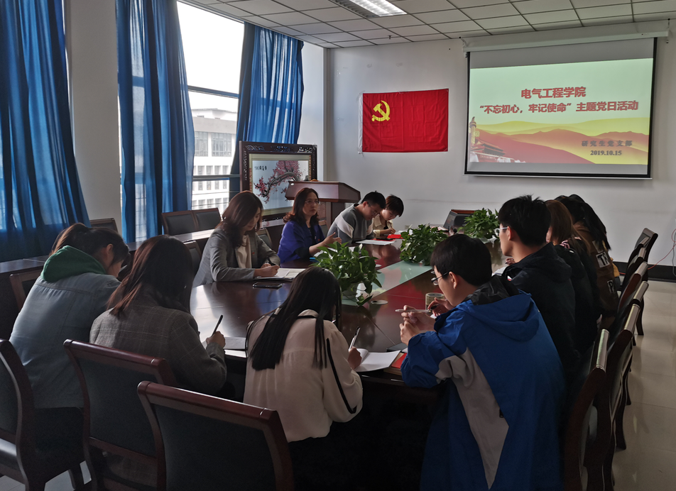

自动化系党支部开展“不忘初心、牢记使命”主题教育集中学习
暨王继才先进事迹学习研讨会
10月16日下午，自动化系党支部组织开展了“不忘初心、牢记使命”主题教育集中学习。会上支部委员介绍了王继才夫妇不计得失、默默奉献，用32年无怨无悔坚守开山岛的先进事迹。与会党员结合王继才和身边先进典型，围绕“初心是什么、使命干什么、奋斗比什么”展开了学习讨论。学院领导姜平副院长结合学院爱岗奉献、创先争优的身边典型和学院发展对教师参与的工作需要，就如何体现党员教师先进性提出了具体的要求和殷切希望。
通过此次集中学习和讨论，党员教师们一致表示，将传承榜样的爱国奉献精神，立足岗位，不忘初心，牢记使命，奋斗新时代，奋进新征程，用自己的实际行动为学院和学校的事业发展谱写华章。
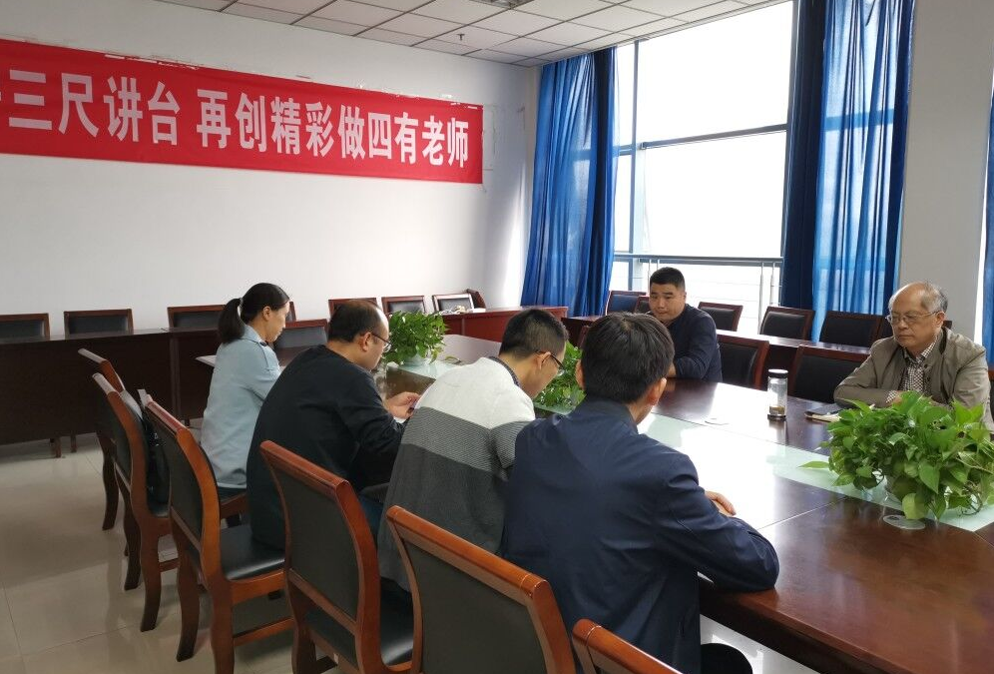

实验中心党支部组织开展 “四重四亮”主题党日活动
10月16日下午，实验中心党支部召开支部会议，围绕“守初心、担使命、找差距、抓落实”总要求，结合“初心是什么、使命干什么、奋斗比什么”讨论，开展“四重四亮”主题党日活动。院党委书记刘芸以普通党员身份参加活动。活动由支部书记吴晓新主持。
吴晓新带领全体党员重温入党誓词，宣誓中，大家再次深切感受到作为一名中国共产党员的自豪和肩负的责任。活动中，刘芸带头重读入党志愿，重忆入党经历，带领全体党员重问入党初心，大家畅所欲言，深情回顾加入党组织的经历。围绕“初心是什么、使命干什么、奋斗比什么”，全体党员结合自身的实验室管理工作开展讨论，大家表示要牢记党员身份，不忘入党初心，在工作中勇于担当，敢于挑战，把实验室管理这项平凡而又重要的任务做到最好。
